Pokřtili jsme nové DVD Zvonilka a velká záchranná výprava

Ve čtvrtek 28.10. se v kině Atlas uskutečnila jediná exkluzivní projekce nového animovaného filmu ZVONILKA A VELKÁ ZÁCHRANNÁ VÝPRAVA. Jedná se již o třetí pokračování příběhů o víle Zvonilce z produkce studia Walta Disneyho.

Projekce filmu se konala v rámci slavnostního křtu zbrusu nového DVD. Zcela netradičního křtu „hvězdným prachem“ se ujal šarmantní moderátor akce – herec Martin Zounar se svou dvouletou dcerou Claudií. Ta zaskočila své tatínka v okamžiku, kdy mu přímo na pódiu oznámila, že chce kakat. Martin se za potlesku přítomných hostů sice trochu zapotil, ale statečně i s Claudinkou křest „bez následků“ dokončil.

Slavnostního promítání třetího pokračování Zvonilky se zúčastnila řada známých osobností se svými ratolestmi. Byly mezi nimi Gábina Partyšová, Libuška Vojtková, Hanka Kynychová či Zdenka Žádníková.

Blu-ray Combo Pack a DVD s filmem Zvonilka a Velká záchranná výprava vydává společnost Magic Box a.s., výhradní distributor titulů studia Walta Disneyho v České a Slovenské republice.

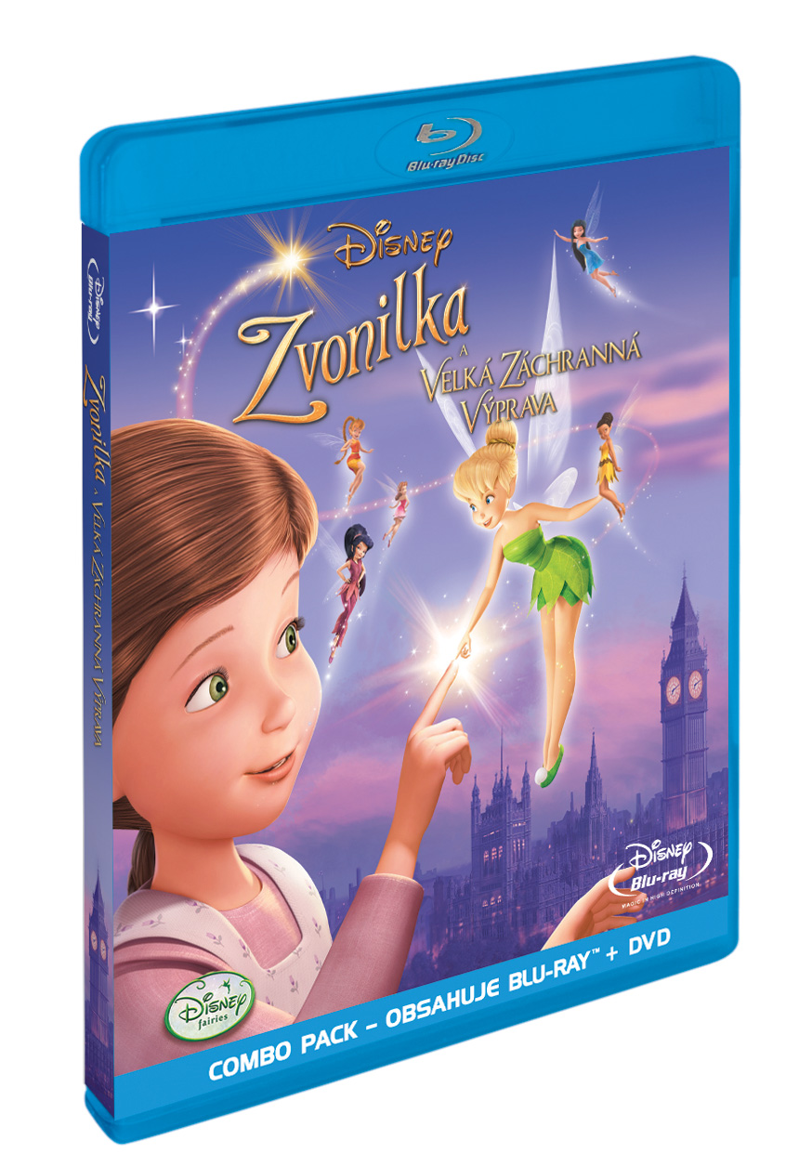

Zvonilka a velká záchranná výprava na Blu-ray a DVD

Datum vydání: 3. listopadu 2010
Nosiče: Blu-ray combo pack (film na BD + film na DVD)
DVD

Synopse
Co byste dělali, kdybyste potkali vílu? Staňte se svědky prvního setkání Zvonilky s člověkem, který není tím, kým myslíte.

Dlouho před tím, než se Zvonilka setkala s Wendy a ztracenými chlapci, se seznámila s Bětkou, dívenkou, která pevně věřila na sílu vílího prášku a kouzelnou říši víl. Když víla jednoho léta navštíví rozkvetlé anglické louky, protnou se poprvé dva velmi odlišné světy a vznikne zvláštní pouto mezi Zvonilkou a zvídavým děvčátkem, které potřebuje kamarády. Zatímco se ostatní víly vypraví na odvážnou záchrannou akci, pustí se Zvonilka do velmi riskantního dobrodružství a ohrozí vlastní bezpečí i budoucnost všech víl.

Prožijte naplno úžasný Disneyho nový příběh o síle důvěry a přátelství. Film Zvonilka a velká záchranná výprava je plný napětí a snění a učaruje celou vaši rodinu.
…A možná se i naučíte létat…

Bonusy

- Exkluzivní krátké ukázky z filmu Na vlásku
- Vynechané scény
- Navrhněte vílí domeček
- Dylan & Cole Sprousovi: Blu-RayTM let
- Nový videklip Bridget Mendler: „How To Believe“

Jazyky

DVD
5.1 čeština, slovenština, angličtina, maďarština, arabština
Titulky: české, slovenské, anglické, maďarské, arabské
Blu-ray
5.1 DTS-HD angličtina
5.1 čeština, slovenština, maďarština, arabština, chorvatština
Titulky: české, slovenské, anglické, maďarské, arabské, srbské, chorvatské, slovinské

Délka: 77min

16x9
1.78

Kat číslo: B4A2086034
EAN: 8595165323061

Blu-ray a DVD vydává společnost Magic Box a.s.

